《安全评价报告信息公布表》
机构名称 | 重庆市安全生产科学研究有限公司 |  |  |  |  | 资质证号 |  |  |  | APJ-（渝）-001
委托单位 | 贵州省遵义三力石油化工有限公司城东加油站
项目名称 | 贵州省遵义三力石油化工有限公司城东加油站
项目类别 | □预评价 ☑现状评价 □验收评价 □其他
所属业务类别 |  | 危险化学品储存经营
安全评价过程控制情况
安全评价项目管理 | 项目组组长 |  |  |  | 技术负责人 |  |  |  |  |  | 过程控制负责人
安全评价项目管理 | 席 刚 |  |  |  | 刘国勇 |  |  |  |  |  | 冯 皓
编制过程 | 报告编制人 |  |  | 报告提交日期 |  |  |  | 报告审核人 |  |  |  | 报告审批人
编制过程 | 黄义旭 |  |  | 2022.11 |  |  |  | 蔡治勇 |  |  |  | 蔡治勇
姓 名 | 认定专业 |  | 安全评价师从业识别卡/证书编号 |  |  |  |  | 注册安全工程师  注册证号 |  |  |  |  | 是否专职
席 刚 | 化工工艺 |  | 021106 |  |  |  |  | / |  |  |  |  | 是
何文勋 | 安全工程 |  | 035650 |  |  |  |  | / |  |  |  |  | 是
田祖伟 | 安全工程 |  | 030719 |  |  |  |  | 55180193956 |  |  |  |  | 是
朱继红 | 化工工艺 |  | 007765 |  |  |  |  | / |  |  |  |  | 是
陈红旭 | 机械 |  | 041366 |  |  |  |  | / |  |  |  |  | 是
王永辉 | 电气 |  | 034150 |  |  |  |  | / |  |  |  |  | 是
孟萌萌 | 电气 |  | 019246 |  |  |  |  | / |  |  |  |  | 是
唐 波 | 化工机械 |  | 035894 |  |  |  |  | / |  |  |  |  | 是
刘文娟 | 自动化 |  | 019235 |  |  |  |  | / |  |  |  |  | 是
黄义旭 | 地质工程 |  | 040714 |  |  |  |  | / |  |  |  |  | 是
蔡治勇 | 火炸药、安全 |  | 003832 |  |  |  |  | 55080052964 |  |  |  |  | 是
冯 皓 | 机械、化工机械 |  | 019237 |  |  |  |  | 55130140330 |  |  |  |  | 是
刘国勇 | 化工工艺 |  | 019234 |  |  |  |  | 55060013805 |  |  |  |  | 是
项目简介 | 项目简介：贵州省遵义三力石油化工有限公司城东加油站（以下简称“城东加油站”）位于贵州省遵义市播州区南白镇环北路，城东加油站于2005年3月30日成立，负责人为帅洁。城东加油站由贵州省遵义三力石油化工有限公司独资建设和运营，主要从事0#柴油、92#汽油、95#汽油的储存经营。于2019年3月至2019年10月进行了双层罐改造，并取得危险化学品经营许可证。城东加油站总用地面积1266.00m²，建筑面积333.38m²。站内设置单枪单油品自吸泵加油机6台，设S/F双层油罐3台，其0#柴油、92#汽油和95#汽油储罐各1台，其总容积为90m³。柴油罐容积折半计算后油站油罐总容积为75m³，为三级加油站，设有油气回收系统。  现场勘察照片：  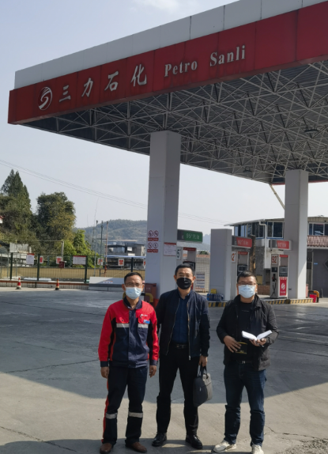
现场开展工作情况 | 勘验人员 |  | 勘验时间 |  |  |  | 勘验任务 |  | 勘验中的问题
现场开展工作情况 | 席 刚 |  | 2022.11.16 |  |  |  | 现场指导 |  | 发电机房绝缘胶垫铺设不完整，发电机排烟管防烫伤设施未固定。  卸油口周围未设环保沟（导流沟）。  静电释放桩安装位置不明显。  加油站出口处坡向向内，雨天可能形成站内雨水汇集。  站内卫生间防火标识设置位置不明显，出口面向加油站进站口，有车辆经过。
现场开展工作情况 | 黄义旭 |  | 2022.11.16 |  |  |  | 现场资料收集和现场记录

